**Tuyển sinh 2022: Điểm chuẩn sẽ không thay đổi nhiều**

**[Long Huỳnh](https://kenhtuyensinh.vn/tac-gia/long-huynh)**

*09/08/2022*

**Các phổ điểm môn thi năm 2022 đều nghiêng về bên phải như năm 2020, 2021 ngoại trừ môn Anh và môn Sinh. Vậy điểm chuẩn 2022 sẽ thay đổi ra sao?**

[](https://kenhtuyensinh.vn/bo-gd-dt-quy-dinh-ve-thoi-gian-tuu-truong)

**Bộ GD-ĐT quy định về thời gian tựu trường**

Bộ GD-ĐT vừa ban hành khung kế hoạch thời gian năm học 2022 - 2023 đối với giáo dục mầm non, giáo dục phổ thông và giáo dục thường xuyên áp dụng trong toàn quốc.

**1. Số điểm 10 giảm mạnh**

Phổ điểm môn tiếng Anh năm nay có dạng phân bố ít kỳ dị hơn năm 2021 (có hai đỉnh chuông). Số điểm 10 của các môn thi giảm mạnh, chỉ còn 5.560 (trong đó môn giáo dục công dân chiếm phân nửa) so với 24.318 điểm 10 ở năm 2021.

Gánh trên vai trách nhiệm vừa dùng để xét tốt nghiệp THPT vừa dùng làm cơ sở cho các trường ĐH xét tuyển nên dù dạng phổ điểm lệch phải nhiều nhưng mức độ phân hóa của phổ điểm tất cả các môn đều khá tốt, kể cả ở mức điểm cao, vẫn thuận lợi cho các trường khi xét tuyển theo điểm thi tốt nghiệp THPT.

Học sinh sẽ tốt nghiệp nếu có điểm xét tốt nghiệp không dưới 5,0 và không có môn thi nào bị điểm liệt (từ 1 điểm trở xuống). Tổng số điểm liệt ở các môn năm 2022 giảm còn 1.094 (so với 1.280 ở năm 2021 và 1.262 ở năm 2020), trong đó môn tiếng Anh chiếm gần phân nửa số điểm liệt.

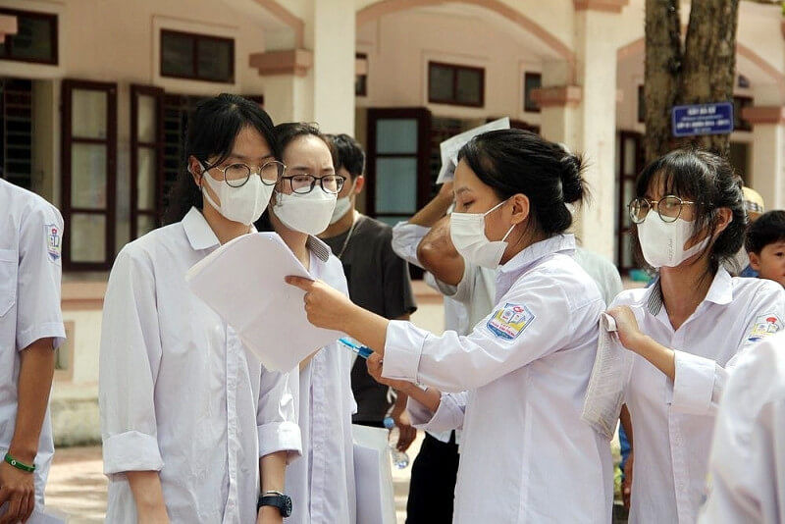

*Tuyển sinh 2022: Điểm chuẩn sẽ không thay đổi nhiều*

Với tình hình điểm trung bình lớp 12 vẫn được cho "rộng rãi" và điểm trung bình các môn thi đều cao, năm 2022 tỉ lệ tốt nghiệp của cả nước và của từng địa phương sẽ được quyết định bởi điểm liệt nhiều hay ít.

Đến thời điểm này hàng loạt địa phương đã công bố tỉ lệ tốt nghiệp 2022 đạt cao nhất trong những năm gần đây và vượt mức 99%: Phú Thọ 99,71%, Hòa Bình 99,37%, Sóc Trăng 99,24%, Long An 99,6%, Bình Dương 99,7%...

Như vậy tỉ lệ tốt nghiệp chung cả nước ở năm 2022 sẽ không thấp hơn năm 2020 và 2021 (trên 98%).

Năm 2022 là năm đầu tiên mà điểm trung bình tất cả các môn thi đều đạt mức trên 5,0. Điểm trung bình của năm môn thi toán, sinh, địa lý, ngoại ngữ, giáo dục công dân giảm nhẹ, trong đó môn sinh lần đầu tiên giữ vị trí đội sổ thay cho môn sử và môn ngoại ngữ.

Có bốn môn tăng điểm trung bình so với năm 2021. Trong đó môn sử có bứt phá ngoạn mục với mức tăng lên đến gần 1,4 điểm và có số lượng điểm 10 chiếm 1/3 tổng số, chỉ sau môn giáo dục công dân.

Môn ngoại ngữ (chủ yếu là môn tiếng Anh) năm thứ hai liên tiếp tiếp tục có điểm trung bình môn thi vượt hơn 5, nhưng các tỉnh miền núi, biên giới vẫn có điểm trung bình ngoại ngữ thấp nhất.

Chênh lệch điểm trung bình môn ngoại ngữ giữa địa phương có kết quả cao nhất (TP.HCM 6,4 điểm) với địa phương có kết quả thấp nhất (Hà Giang 3,79 điểm) lên đến 2,6 điểm, cho thấy việc nâng cao chất lượng dạy và học môn ngoại ngữ ở bậc phổ thông còn là một thách thức rất lớn đối với ngành giáo dục.

**2. Điểm xét đại học sẽ ra sao?**

Xét tuyển ĐH vẫn là xu hướng chính của học sinh THPT. Theo số liệu thống kê của Bộ GD-ĐT, trong số xấp xỉ 1 triệu học sinh dự thi tốt nghiệp THPT 2022 có đến gần 93% học sinh sẽ tham gia xét tuyển vào các trường ĐH.

Với phương thức xét tuyển theo điểm thi tốt nghiệp THPT, năm 2022 các trường vẫn chủ yếu xét tuyển theo tổ hợp các môn thi và dự đoán phần lớn thí sinh cũng đăng ký xét tuyển theo các tổ hợp các môn của các khối thi truyền thống. Điểm trung bình các tổ hợp môn xét tuyển năm 2022 giảm trung bình 1 - 1,5 điểm so với năm 2021, ngoại trừ tổ hợp khối C (văn, sử, địa).

Hiện số lượng thí sinh đăng ký xét tuyển bằng điểm thi tốt nghiệp ở năm 2022 chưa biết chính xác trong khi chỉ tiêu dành cho xét tuyển bằng điểm thi tốt nghiệp giảm khá nhiều (do phần lớn các trường dành nhiều chỉ tiêu hơn cho xét tuyển từ học bạ THPT và các phương thức khác).

Do đó, dự đoán tuy mức điểm nhận hồ sơ xét tuyển có thể sẽ vẫn ở mức 14 - 15 điểm như phần lớn các trường ĐH ở năm 2021, nhưng điểm chuẩn trúng tuyển sẽ không thay đổi nhiều ở tất cả các tổ hợp môn xét tuyển, thậm chí có thể giảm nhẹ do số lượng thí sinh có tổng điểm thi 3 môn của tổ hợp xét tuyển từ 25 điểm trở lên giảm so với năm 2021.

**3. Phần lớn phổ điểm đủ để xét tuyển sẽ nằm trong khoảng 21-26**

GS Nguyễn Đình Đức, Trưởng Ban Đào tạo ĐH Quốc gia Hà Nội, cũng cho hay phổ điểm kết quả thi tốt nghiệp THPT năm 2022 cho thấy kỳ thi năm nay về cơ bản ổn định, độ khó dễ không có xáo trộn quá lớn so với năm trước, ngoại trừ môn tiếng Anh và Lịch sử.

Theo ông Đức, số liệu kết quả phân tích của một số môn thi năm nay cụ thể như sau:

Môn Toán có số bài thi đạt điểm 8 trở lên là 214.717/tổng 982.728, đạt 21,8% (tỷ lệ năm ngoái là 25,8%).

Ở môn Ngữ văn, số bài thi đạt điểm 7 trở lên là 414.969/981.407, đạt 42,28% (tỷ lệ năm ngoái là 41,7%).

Môn Vật lý có số bài thi đạt điểm 8 trở lên là 74.045/325.525, đạt 22,74% (năm ngoái, tỷ lệ này là 18,3%).

Môn Hóa học có số bài từ 8 điểm trở lên có sự tăng nhẹ, 91.246/327.370, đạt 27,8% (năm ngoái là 24,9%).

Môn Sinh học, tỷ lệ điểm 8 trở lên chỉ đạt 4,84% (15.599/322.200), năm ngoái là 6,52%.

Đáng chú ý là môn Lịch sử, năm 2021 chỉ có 266 điểm 10 và số điểm 8 trở lên là 5,44%, thì năm nay có tới 1.779 điểm 10 và tỷ lệ thí sinh đạt điểm 8 trở lên là 119.601/659.667, đạt 18,1%.

Môn Địa lý năm nay số bài đạt điểm 8 trở lên đạt 16,72%, năm ngoái là 22%.

Với môn Giáo dục Công dân, số bài đạt điểm 8 trở lên đạt 61,85%, năm ngoái là 71,5%.

Môn tiếng Anh năm nay có sự điều chỉnh rõ rệt so với năm ngoái. Nếu năm ngoái tỷ lệ bài đạt 8 điểm trở lên là 18,3% thì năm nay, tỷ lệ này là 11,9%.

Với phổ điểm như trên, ông Đức cho rằng, với nhiều tổ hợp xét tuyển sẽ không có biến động quá lớn về điểm trúng tuyển.

"Mức phân hóa của đề thi năm nay ổn định cơ bản như 2021. Tổ hợp đạt điểm tối đa 3 môn cũng giảm đi rõ rệt. Nhưng tổ hợp điểm nằm trong khoảng 24-26 điểm sẽ không có biến động lớn.

Các tổ hợp có Ngoại ngữ sẽ giảm rõ rệt. Ngược lại các tổ hợp có môn Lịch sử, Giáo dục công dân sẽ tăng rất rõ rệt.

Phần lớn phổ điểm đủ để xét tuyển sẽ nằm trong khoảng 21-26. Với các ngành có nhu cầu xã hội cao, điểm vẫn cao nhưng khó xảy ra hiện tượng 30 điểm vẫn trượt đại học như năm ngoái" - ông Đức nhận định.

**4. Khó xảy ra hiện tượng 30 điểm vẫn trượt đại học**

Thạc sĩ Phạm Thái Sơn, Giám đốc Trung tâm Tuyển sinh và Truyền thông, Trường ĐH Công nghiệp thực phẩm TP.HCM cũng cho rằng với phổ điểm năm nay, có thể thấy với nhiều tổ hợp xét tuyển không có biến động quá lớn về điểm trúng tuyến so với năm 2021.

Cũng như ông Đức, ông Sơn nhận định các tổ hợp có môn Ngoại ngữ sẽ có mức điểm chuẩn giảm rõ rệt, còn tổ hợp có môn Lịch sử điểm chuẩn sẽ tăng rất rõ rệt.

"Điểm chuẩn năm nay có thể sẽ tăng nhưng chỉ từ 0,5-1 điểm ở những trường đại học đã có thương hiệu hay những ngành nghề "hot".

Đa phần điểm chuẩn các tổ hợp xét tuyển sẽ nằm trong khoảng 19-25 điểm. Với các ngành có nhu cầu xã hội cao, điểm chuẩn sẽ vẫn cao nhưng khó xảy ra hiện tượng 30 điểm vẫn trượt đại học như năm trước" - ông Sơn dự đoán.

Với riêng Trường ĐH Công nghiệp thực phẩm TP. Hồ Chí Minh, theo ông Sơn, điểm trúng tuyển các ngành Công nghệ thông tin, Công nghệ thực phẩm, Quản trị kinh doanh... sẽ tăng nhẹ so với năm trước, ở mức từ 23-25 điểm. Các ngành như Cơ khí, Điện tử, Công nghệ sinh học, Công nghệ hóa học... điểm chuẩn nằm trong khoảng 16-18, tương đương năm trước".

[> Đà Nẵng hủy kết quả tốt nghiệp THPT của thí sinh làm lộ đề Toán](https://kenhtuyensinh.vn/da-nang-huy-ket-qua-tot-nghiep-thpt-cua-thi-sinh-lam-lo-de-toan)

[> Thí sinh bị điểm 0 vì ngủ quên trong giờ thi: Giám thị nghiêm túc hay vô cảm?](https://kenhtuyensinh.vn/thi-sinh-bi-diem-0-vi-ngu-quen-trong-gio-thi-giam-thi-nghiem-tuc-hay-vo-cam)

Theo Kênh tuyển sinh tổng hợp